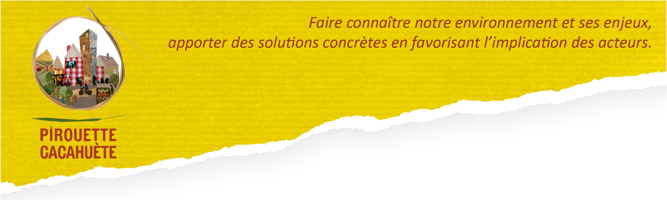Inscription Formation « Ecole du dehors »
Niveau 2

Prénom : ………………………………………………………………. Nom : ………………………………………………………………………
Ecole (maternelle – élémentaire et nom de l’école) : ………………………………………………………………………………………............……………………………………………………………………………………………………………………………………………………………………………………………………………………………………….
Commune : ………………………………………………………………………………………………………………………………………………………………..
Niveau de votre classe : ……………………………………………………………

Depuis combien d’années pratiquez-vous l’école du Dehors ? : ……………………………………………………………….
Avez-vous été accompagné par un éducateur à l’environnement ?
Si oui, quel est l’éducateur à l’environnement qui vous accompagne ou vous a accompagné : ………………………………………………………………………………………………………………………………………………………………………
Dans quel lieu, pratiquez-vous l’école du dehors (forêt, jardin,…) : ………………………………………………………………………………………………………………………………………………………………………

Quels types d’activités proposez-vous lors de vos séances de l’école du Dehors (activités autour de la nature, en lien avec les compétences scolaires, motricité, …) ?
………………………………………………………………………………………………………………………………………………………………………
………………………………………………………………………………………………………………………………………………………………………………………………………………………………………………………………………………………………………………………………………………………………………………………………………………………………………………………………………………………………………………………………………………………………………………………………………………………………………………………………………………………………………………………………………………………………………………………………………………………………………………………………………

Votre niveau de connaissances autour de la nature :
Vous diriez que vous avez des connaissances :

Botanique : expert - amateur - débutant - tout à découvrir

Faune locale : expert - amateur - débutant - tout à découvrir

Enjeux de la biodiversité, de l’eau… : expert - amateur - débutant - tout à découvrir

Précisez si vous le souhaitez (une passion particulière…) :
........................................................................................................................................................................................................................................................................................................................................................

Quelles sont vos attentes pour ce niveau 2 de formation ? (les classer de 1 à 4)

Acquérir des connaissances naturalistes et de compréhension des enjeux environnementaux ?
M’approprier de nouvelles activités pédagogiques en lien avec la nature ?
M’approprier de nouvelles activités pédagogiques en lien avec les compétences scolaires ?
Echanger avec mes pairs sur leurs pratiques de l’école du dehors ?

Si vous avez d’autres informations, remarques, attentes… dont vous souhaitez nous informer :

………………………………………………………………………………………………………………………………………………………………………………………………………………………………………………………………………………………………………………………………………………………………………………………………………………………………………………………………………………………………………………………………………………………………………………………………………………………………………………………………………………………………………………………………………………………………………………………………………………………………………………………………………………………………………………………………………………………………………………………………………………………………………………………………………………………………………………………………………………………………………………………………………………………

Chaque journée de formation niveau 2 sera construite en deux temps :

- Le matin, seront proposées des activités pédagogiques
- L’après-midi sera consacré à de l’échange de pratiques entre enseignant(e)s et à de la conception de séances ou d’activités.

Souhaitez-vous participer :
Seulement le matin
Toute la journée
Variable en fonction de mes disponibilités.

Merci de renvoyer ce questionnaire à contact@pirouette-cacahuete.net avant le 1er septembre 2026.

